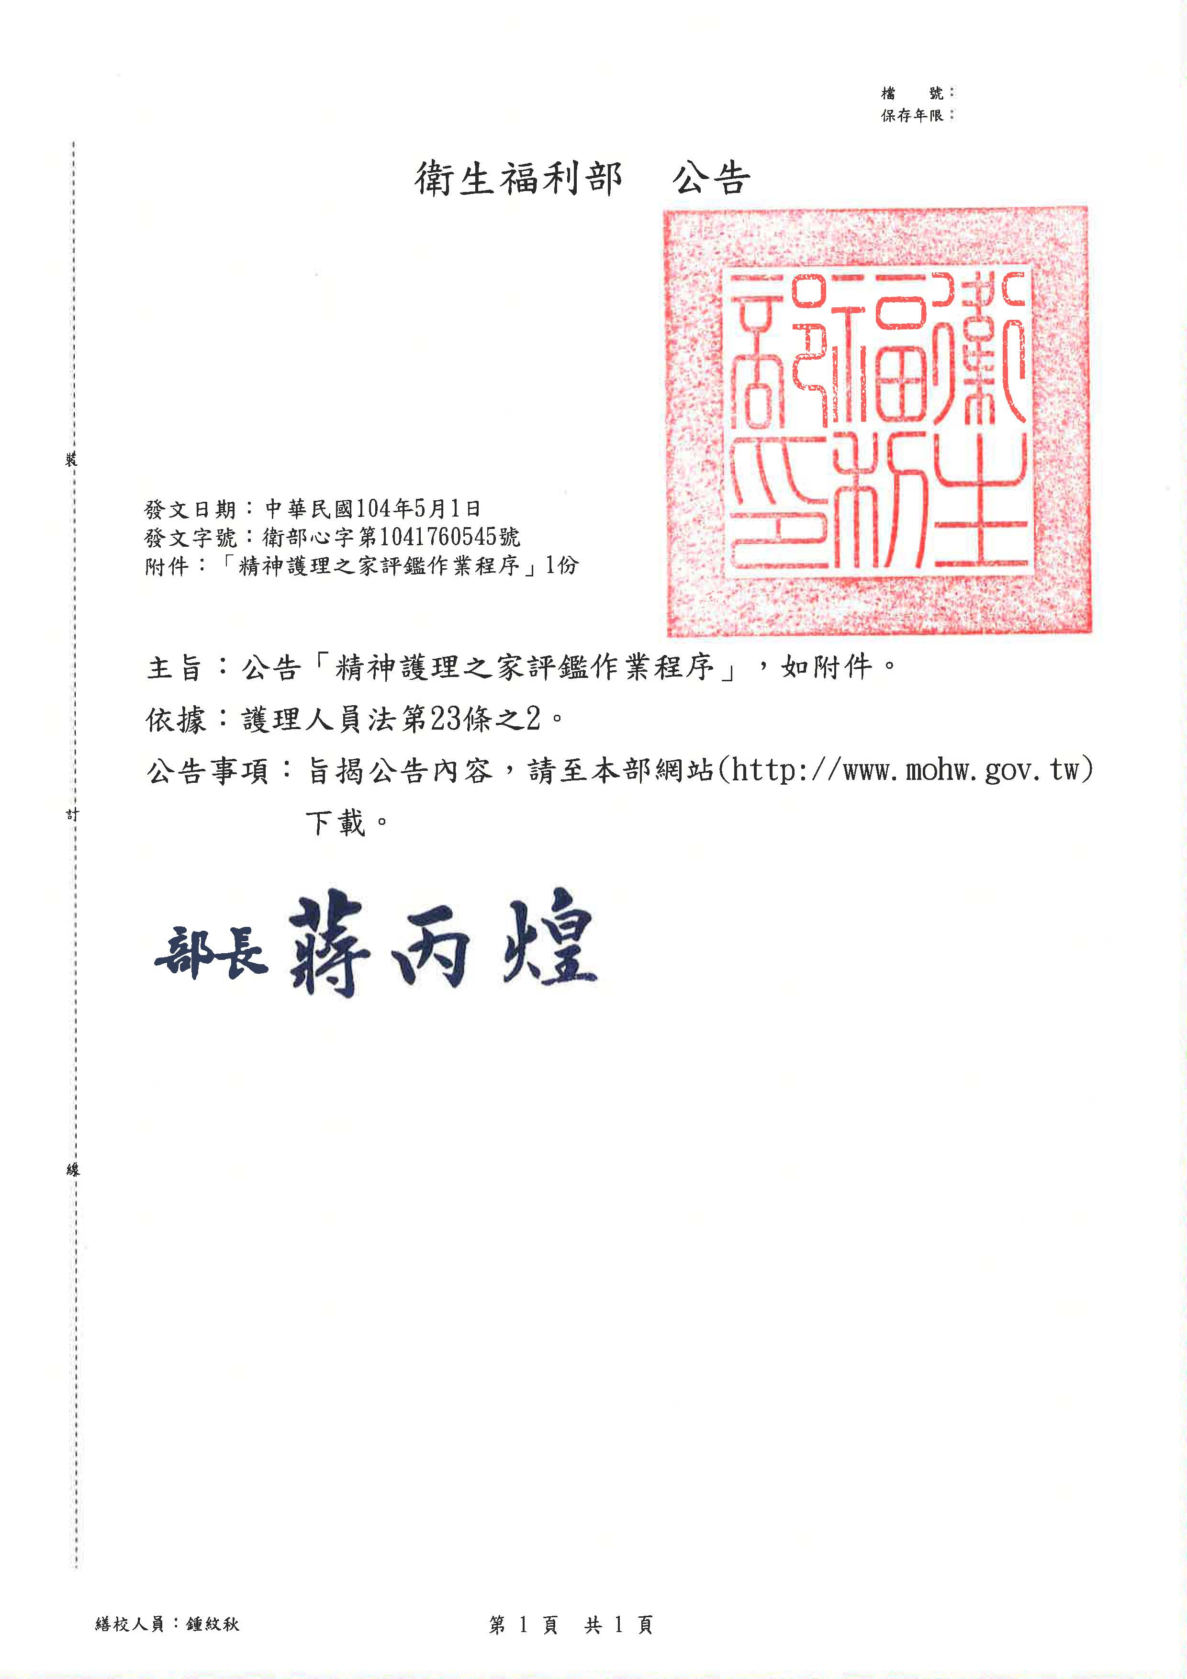
精神護理之家評鑑作業程序
103年3月19日衛部心字第1031760493號公告
104年5月1日衛部心字第1041760545號公告修訂
- 衛生福利部（以下簡稱本部）為辦理精神護理之家評鑑，特訂定本作業程序。
- 評鑑目的
- 提升精神護理之家之安全、專業及服務品質。
- 評核精神護理之家服務品質，提供民眾選擇之參考。
- 作為優先奬補助之參考。
- 辦理機關
精神護理之家評鑑作業由本部主辦，得由本部委託協辦單位辦理相關事務，至受委託之協辦單位由本部每年於網站公告。
- 評鑑委員
本部得聘請專家及相關業務主管擔任評鑑委員，進行實地評鑑。
- 評鑑申請資格
- 於本作業程序申請期限截止前領有開業執照（包含機構因故歇業由另一位負責人於原址重新開業者，即俗稱變更負責人），經審查符合「護理人員法」、「護理機構分類設置標準」與「護理機構設置標準表」規定者，應申請評鑑。
- 私立機構提出申請後，因故歇業由另位負責人於原址重新開業者（俗稱變更負責人），得於原申請機構排定實地評鑑日期前，提出申請以變更後負責人接受評鑑，惟應經當地衛生局查證符合「護理人員法」、「護理機構分類設置標準」與「護理機構設置標準表」規定。
- 評鑑基準
依「精神護理之家評鑑基準」所列項目辦理。
- 申請表件
公告於本部精神護理之家評鑑管理系統與協辦單位網站。
- 申請程序
  - 申請日期由協辦單位公告於其網站。
  - 評鑑資料申報方式為網路申報，資料繳交之相關規定請詳閱申請評鑑注意事項，逾期不受理。
  - 請於前述期限內辦理下列事項：
    - 至本部精神護理之家評鑑管理系統填寫「申請書」（如附件一），填寫完畢後下載「申請書」（A4 紙張規格），並完成負責人簽章欄及關防，檢齊後由專人送達或郵寄（以郵戳為憑）至協辦單位提出申請，逾期不受理；如有相關証明文件未及備齊，應於截止日起5個工作天內完成補件。
    - 另檢送「機構開業登記事項查證回復單」(如附件二，A4紙張規格，請於上述系統網頁下載），至所在地衛生局申請查證，衛生局查證後之結果，將寄回協辦單位處。
- 評鑑作業
  - 由本部及協辦單位依本程序之規定，初審各申請機構所送之資料，經初審不合申請資格者，由本部通知機構，不再進行實地評鑑。
  - 實地評鑑
  - 經初審合格之機構，將由協辦單位於實地評鑑日程前10個工作天通知受評機構。
  - 實地評鑑程序：
- 機構簡報。
- 實地查證。
- 綜合討論。
  - 實地評鑑時間：以3至3.5小時為原則，進行方式及時間分配表如附件三。
  - 為符合評鑑作業需要，得由協辦單位安排評鑑委員觀摩實地評鑑作業。
拾、實地評鑑日期
得於每年5月至11月辦理。
拾壹、評鑑成績核算及評定原則
依「精神護理之家評鑑成績核算方式與合格基準」（如附件四）進行評量與評定。
拾貳、評鑑結果
- 評鑑結果由本部召開評定會議確認成績後公告，並發給合格證明文件，由協辦單位發給實地評鑑個別建議事項，另評鑑結果及各機構之評鑑相關資訊，並得由本部或協辦單位公告於網站。
- 經評鑑合格之機構，其評鑑資格有效期間為3年，期滿應重新申請評鑑。
- 經評鑑合格之私立機構，如發生變更負責人異動，以異動日為原評鑑合格效期截止日，機構應重新申請評鑑。
- 經評鑑合格之機構，如發生遷移地址（含公立、法人附設及私立機構）異動，以異動日為原評鑑合格效期截止日，機構應重新申請評鑑。
- 經評定公告為合格之機構，在有效期間內，如發生重大違規事件，得由本部註銷評鑑合格資格。所稱發生重大違規事件之處理與認定，由本部組成審查小組辦理。
- 機構對評鑑結果有疑義者，得於公告後1個月內向本部申請複查評鑑成績，惟複查結果不提供成績資料。
- 評鑑結果未達合格基準者，列為「評鑑不合格」，由主辦機關公告並函知受評機構，以「評鑑不合格」之當月月底或原評鑑合格效期屆滿日，為其評鑑合格效期截止日。受評機構應依本部通知期限改善，屆期已完成改善者，由本部進行1次複查，經確認改善完成後，得評定公告為評鑑合格機構，其合格效期為本部通知機構合格日至當年12月31日止；屆期未改善者，本部得依護理人員法第31條之2規定處以罰鍰，並得按次處罰；情節重大者，得處停業處分或廢止其設置許可。
- 實地評鑑期間受評機構如有不符「護理人員法」、「護理機構分類設置標準」與「護理機構設置標準表」規定者，得由直轄市、縣（市）衛生局依相關法規及權責要求限期改善。屆期已改善者，如經評定達合格之機構，得評定公告為評鑑合格機構，惟合格效期為原評鑑合格效期屆滿日起1年；屆期未改善者，得由本部逕予核定為「評鑑不合格」機構，並由本部依法裁處。
- 若評鑑當年度列為「評鑑不合格」或前2項限期改善者，應申請最近1次評鑑，惟評鑑通過者，其合格效期僅得為2年；連續2年評鑑不合格後，始評鑑通過者，其合格效期僅得為1年。
- 評鑑結果將供衛政及社政機關簽訂合約參考。
附件一、精神護理之家評鑑申請書
附件二、精神護理之家開業登記事項查證回復單
附件三、精神護理之家實地評鑑進行方式及時間分配表
附件四、精神護理之家評鑑成績核算方式與合格基準
精神護理之家評鑑申請書
本機構申請參加貴部辦理之○○○年度精神護理之家評鑑，並願意主動提供評鑑所需資料及配合各項評鑑作業；有關本機構開業登記事項查證回復單，另案送請 縣（市）政府衛生局查證，敬請 鑒核。
附件1
此 致
衛生福利部
申請機構名稱（全銜）： |  | （請於空白處蓋「關防」與「負責人」章）
申請機構代碼（10碼）：
機構地址：
負責人姓名：
聯絡人姓名： |  |  | 聯絡人職稱：
聯絡電話： | （ ）
傳真：
E-mail ：
中華民國 年 月 日

○○○年精神護理之家開業登記事項查證回復單 |  |  | ○○○年 ○○月○○日  附件2
本機構參加104年度精神護理機構評鑑，請就本機構之開業情形、負責人、專業人員、照顧服務員人數及核可之服務量等資料予以查證，並請將結果通知財團法人醫院評鑑暨醫療品質策進會。
此致
縣（市）衛生局
 | 申請機構：
 | 負責人： | （請於空白處蓋「關防」與「負責人」章）
 | 填表人：
一、請查證機構下列資料是否與衛生局登記之資料相符（本表各項欄位均需完整填寫不可空白）
本機構填報資料（機構填寫） | 該機構登記資料（衛生局填寫） | 查證結果（衛生局填寫）
1.機構屬性  ○公立機構  ○私立機構  ○法人或其他團體附設護理機構 | 1.機構屬性  ○公立機構  ○私立機構  ○法人或其他團體附設護理機構 | ○兩者資料相同  ○不同（請說明）
2.執業登記  - 於評鑑申請截止日前領有開業執照？○是 ○否  - 設有日間照護：○是 ○否 | 2.執業登記  - 於評鑑申請截止日前領有開業執照？○是 ○否  - 設有日間照護：○是 ○否 | ○兩者資料相同  ○不同（請說明）
3.機構代碼： | 3.機構代碼： | ○兩者資料相同  ○不同（請說明）
4.登記開業日期：（原始發照日期）  年 月 日 | 4.登記開業日期：（原始發照日期）  年 月 日 | ○兩者資料相同  ○不同（請說明）
5.負責人： | 5.負責人： | ○兩者資料相同  ○不同（請說明）
6.衛生局核可服務量： 床 | 6.衛生局核可服務量： 床 | ○兩者資料相同  ○不同（請說明）
7.總樓地板面積： 平方公尺 | 7.總樓地板面積： 平方公尺 | ○兩者資料相同  ○不同（請說明）
8.平均每床面積： 平方公尺 | 8.平均每床面積： 平方公尺 | ○兩者資料相同  ○不同（請說明）
9.人員配置： | 9.人員配置： | ○兩者資料相同  ○不同（請說明）
  專業別 | 專任  人數 | 兼任  人數 | 每週兼任時數
  護理人員
  照顧服務員
  社會工作人員
  職能治療師
  職能治療生
  臨床心理師
  醫師
  物理治療師
  物理治療生
  營養師
  專業別 | 專任  人數 | 兼任  人數 | 每週兼任時數
  護理人員
  照顧服務員
  社會工作人員
  職能治療師
  職能治療生
  臨床心理師
  醫師
  物理治療師
  物理治療生
  營養師
<以下由衛生局填寫>
二、請查證該機構下列各項是否符合醫療機構設置標準規定（衛生局填寫）：
（一）人員（請依「護理機構設置標準表」－精神護理之家之「人員」設置標準逐項查核）：
1、護理人員：○符合，○不符合（請說明）：ˍˍˍˍˍˍˍˍˍˍˍˍ ˍˍˍ ˍ
2、照顧服務員：○符合，○不符合（請說明）：ˍˍˍˍˍˍˍˍˍˍˍˍˍ ˍˍ ˍ
3、社會工作人員：○符合，○不符合（請說明）：ˍˍˍˍ ˍˍˍˍˍˍˍˍˍˍ ˍ
4、職能治療人員：○符合，○不符合（請說明）：ˍˍˍˍˍ ˍˍˍˍˍˍˍˍˍ ˍ
5、臨床心理師：○符合，○不符合（請說明）：ˍˍˍˍˍ ˍˍˍˍˍˍˍˍ ˍ
6、其他人員：○符合，○不符合（請說明）：ˍˍˍˍˍˍˍ ˍˍˍˍˍˍˍˍ ˍ
（二）護理服務設施（請依「護理機構設置標準表」－精神護理之家之「護理服務設施」設置標準逐項查核）：
1、病房：○符合，○不符合（請說明）：ˍˍˍ ˍˍˍˍˍˍˍ ˍˍˍ ˍˍ ˍ
2、復健服務設施：○符合，○不符合（請說明）：ˍˍˍˍˍˍˍ ˍˍ ˍˍˍˍˍˍˍ
3、日常活動場所：○符合，○不符合（請說明）：ˍˍˍˍˍˍˍ ˍˍˍ ˍˍˍˍˍˍ
4、衛浴設備：○符合，○不符合（請說明）：ˍˍˍˍˍˍˍˍˍ ˍˍˍ ˍˍˍˍˍˍ
5、其他：○符合，○不符合（請說明）：ˍˍˍˍˍˍˍˍˍˍˍ ˍˍˍ ˍˍˍˍˍˍ
（三）建築物之設計構造與設備（請依「護理機構設置標準表」－精神護理之家之「建築物之設計構造與設備」設置標準逐項查核）：
1、總樓地板面積：○符合，○不符合（請說明）：ˍˍˍˍˍˍ ˍˍˍˍˍˍˍˍˍˍˍ
2、一般設施：○符合，○不符合（請說明）：ˍˍˍˍˍˍ ˍˍˍˍˍˍˍˍˍˍˍˍˍ
3、空調設備：○符合，○不符合（請說明）：ˍˍˍˍˍˍ ˍˍˍˍˍˍˍˍˍˍˍˍˍ
4、消防設備：○符合，○不符合（請說明）：ˍˍˍˍˍˍ ˍˍˍˍˍˍˍˍˍˍˍˍˍ
5、安全設備：○符合，○不符合（請說明）：ˍˍˍˍˍˍ ˍˍˍˍˍˍˍˍˍˍˍˍˍ
（四）其他（請依「護理機構設置標準表」－精神護理之家之「其他」設置標準逐項查核）：
○符合，○不符合（請說明）：ˍˍˍˍˍˍˍˍ ˍˍˍˍˍˍ ˍˍˍˍˍˍˍ

三、綜合上述資料該機構：○符合精神護理之家設置標準
○不符合精神護理之家設置標準

縣（市）衛生局
查證人員簽章：
業務主管簽章：

備註：
  - 請確認該機構於貴局所登記之資料，業已輸入「醫事機構管理系統」及「醫事人員管理系統」中，以免影響該機構之評鑑成績。
  - 本回復單煩請貴局於○年○月○日前逕寄財團法人醫院評鑑暨醫療品質策進會（220新北市板橋區三民路2段31號5樓）彙辦，以符合機構申請評鑑時效。

精神護理之家實地評鑑進行方式及時間分配表
附件3
進 行 程 序 | 時間分配 | 備註
一、負責人致詞及介紹陪評人員 | 5分鐘
二、召集委員致詞並介紹評鑑委員 | 5分鐘
三、機構簡報 | 20分鐘 | 簡報資料請置於會場
四、實地查證 | 60-90分鐘 | 註1、2
五、機構代表面談 | 20分鐘 | 註3
六、陪同人員報告及交換意見 | 10分鐘 | 註4
七、委員整理資料 | 40分鐘 | 註5
八、綜合討論  - 衛生局查證報告  - 委員講評  - 受評機構提出說明或意見交換 | 20分鐘
合計 | 180-210分鐘
說明：停留於機構時間以3-3.5小時為原則。
備註：
- 實地評鑑期間，為利評鑑委員進行訪談，請 貴機構配合勿安排住民團體外出活動（如郊遊、參訪等）。
- 評鑑委員查證時，請機構指派業務相關同仁陪同並備詢，惟以不影響作業正常運作為原則。
- 機構面談人員由委員現場決定，列席人數以2至3人為原則，列席對象以負責人、機構經營者為主。
- 陪同人員報告時段，受評機構同仁請迴避(實地評鑑陪同人員係指：衛生局代表、社會局代表、衛生福利部社會及家庭署代表)。
- 委員整理資料時段，陪同人員及受評機構同仁請迴避。
精神護理之家評鑑成績核算方式與合格基準
    - 精神護理之家評鑑基準評量方式分為「A、B、C、D」四等級及以「符合／不符合」評量二類（符合以A列計、不符合以D列計），評量達C以上（即A或B或C），該受評項目始為合格。
附件4
A：一般水準以上，且表現卓著
B：一般水準以上
C：一般水準
D：一般水準以下
    - 精神護理之家評鑑合格基準：
（一）合格（以下2項均需符合）：
1.重點項目3項全數通過。
2.受評項目扣除可選項目之不適用項目（N/A）者，符合C以上項目達65%（以小數點後位數無條件進位取整數計）。
（二）不合格（以下任1項符合）：
1.任一項重點項目未通過。
2.受評項目扣除可選項目之不適用項目（N/A）者，符合C以上項目未達65%（以小數點後位數無條件進位取整數計）。

